Тема: «Бытовая техника»

Уважаемые родители!

Предлагаем обобщить знания детей о видах и назначении электроприборов, используемых человеком в быту, о их значении в жизни человека, расширить представления об их устройстве. Обогащать словарь детей.

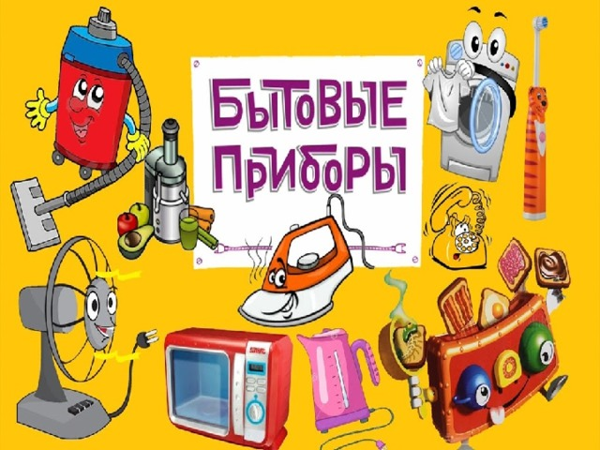
Вопросы детям:
- У родителей дел дома немало,
Надо квартиру прибрать,
А пыль папе кто поможет собрать? …. (пылесос).
Белье маме поможет стирать:…(стиральная машинка).
Оладушки бабушка готовит на ?...(на электроплите).
А продукты, принесенные из магазина, кладут для хранения куда? …(в холодильник)
А одежду мама чем гладит?... (утюгом)
А вечером мы что включаем для просмотра кино? …(телевизор).
- Молодцы, правильные ответы. Как называются все эти приборы? (электроприборы).

Загадывание загадок:
Летом папа наш привез в белом ящике мороз.
И теперь мороз седой дома летом и зимой
Бережет продукты: мясо, рыбу, фрукты.
(Холодильник)
Приготовлю на обед:
Суп гороховый, омлет
И картошечку сварю -
Всю семью я накормлю.
Только газ зажги во мне,
Всё сготовлю на огне!
(Плита)
Пол в квартире изучает,
За порядок отвечает.
Хоть имеет длинный нос,
Он не слон, он…
(Пылесос)
В маленьком оконце – голубое солнце.
У окошка я сижу, на весь мир в него гляжу.
(Телевизор)
Посмотри на мой бочок,
Во мне вертится волчок.
Никого он не бьёт,
Зато всё собьёт!
(Миксер)
На плите стоит - пыхтит.
В нём вода бурлит – кипит.
Из - под крышки выйдет тучка,
Носик есть и с боку ручка.
Чайных чашек всех начальник.
Называется он…
(Чайник)
Угадай, кто ветром дует.
И над головой колдует?
Смыв с волос густую пену,
Сушат их все люди …
(феном)
Он не ест и не пьет,
Чужим голосом поет.
Только вот обидно,
Кто поет - не видно!
(Магнитофон)
Гладит платья и рубашки,
Отутюжит нам кармашки.
Он в хозяйстве верный друг –
Имя у него ...
(Утюг)
Маленький волшебный ящик
Гренок сделает хрустящих.
Хлеб скорей в него клади,
Нажимай и подожди!
В две минуты быстро, просто
Вкусно хлеб поджарит …
(Тостер)!
Через поле и лесок подаётся голосок.
Он бежит по проводам -
Скажешь здесь, а слышно там.
(Телефон)
Ей набили мясом рот
И она его жует
Жует, жует и не глотает
А в тарелку отправляет
(Мясорубка)

Эти предметы помогают человеку в быту и называются бытовыми электроприборами. А, что общего у всех электроприборов? (электрический шнур, вилка). Без подключения к розетке с током, они не работают.
- Назови какие еще приборы работают от электричества? (лампочки, утюг, холодильник, микроволновая печь, миксер, телефон, лампа, электроплита, электроинструменты, др.)

- Давай поиграем в игру
«Назови, не ошибись»
(Дети называют прибор и говорят, для чего он нужен)

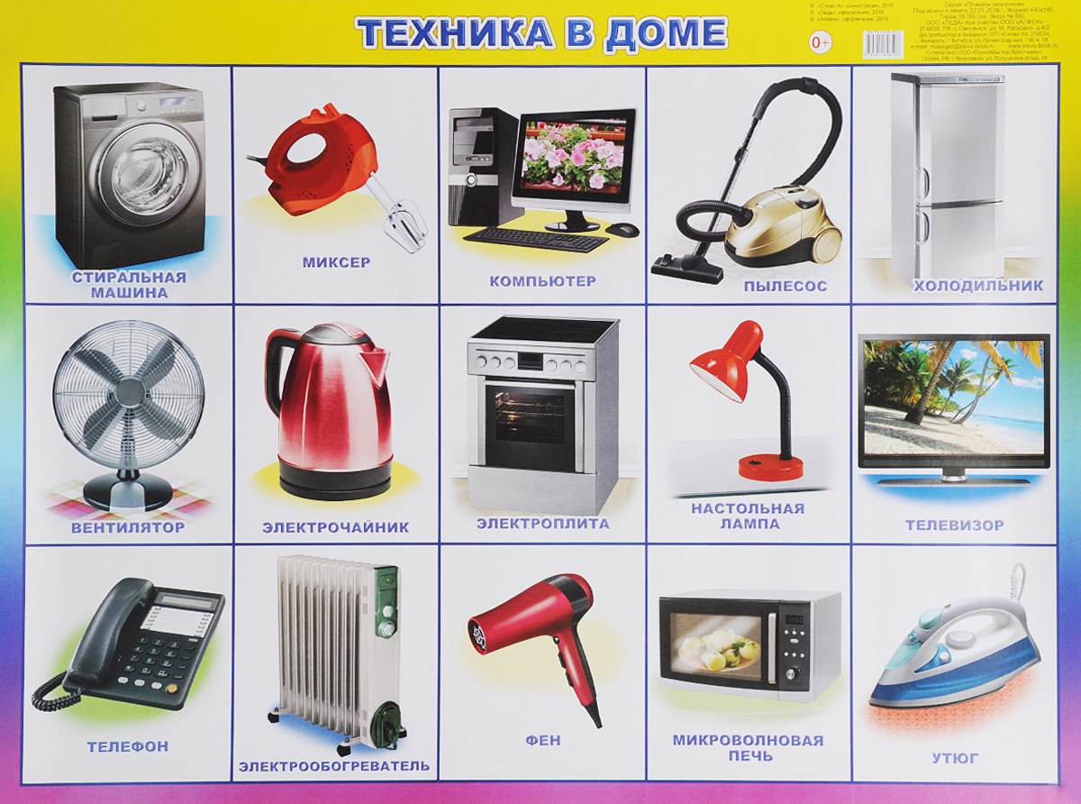

Беседа о правилах пользования электроприборами.
Для того, чтобы электроприбор заработал, его надо подключить к электричеству. Это делают только взрослые, включают вилку в розетку. А откуда в розетке берется ток, электричество? Его вырабатывают на электростанциях и пускают по проводам.
На каждом приборе есть кнопка «включить» и «выключить». Ребенок может включать электроприбор, только с разрешения родителей! Обращаться с ним бережно, аккуратно! Использовать только по назначению!
Электроприборы бывают опасны для человека. Когда? – Когда они неисправны (старые, неправильно собранные, перебитый шнур, плохая розетка, обгоревшая вилка, когда в чайнике нет воды, когда ребенок берет то, что запрещают). Тут недалеко до беды.
- Давай вспомним правила безопасного обращения с электроприборами, чтобы не ударило током.
1. Не включайте неисправные электроприборы.
2. Не пользуйтесь электроприборами, если у них перекручен шнур.
3. Не прикасайтесь к оголенным проводам.
4. Никогда не трогайте провода и электроприборы мокрыми руками.
5. Не вынимайте вилку из розетки, дергая за шнур.
6. Не пользуйтесь электроприборами в ванной.

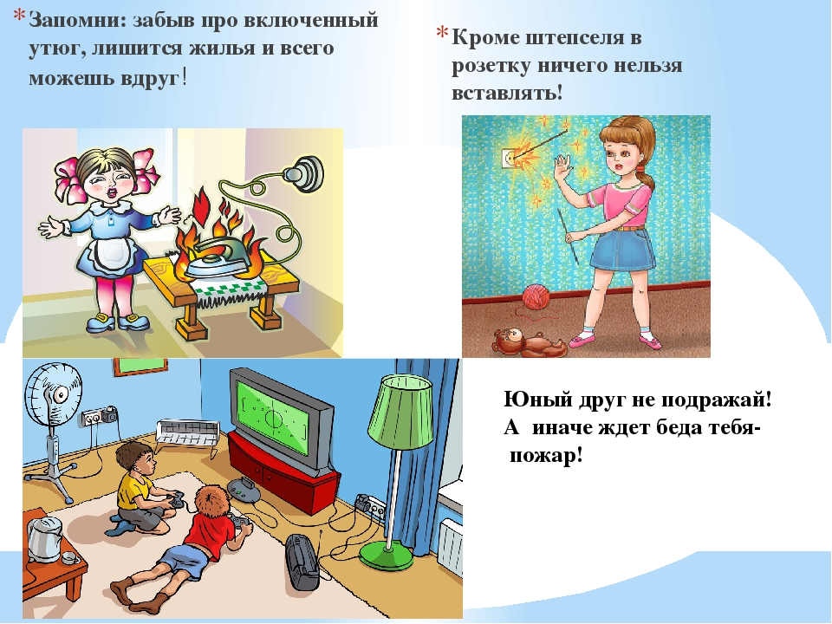

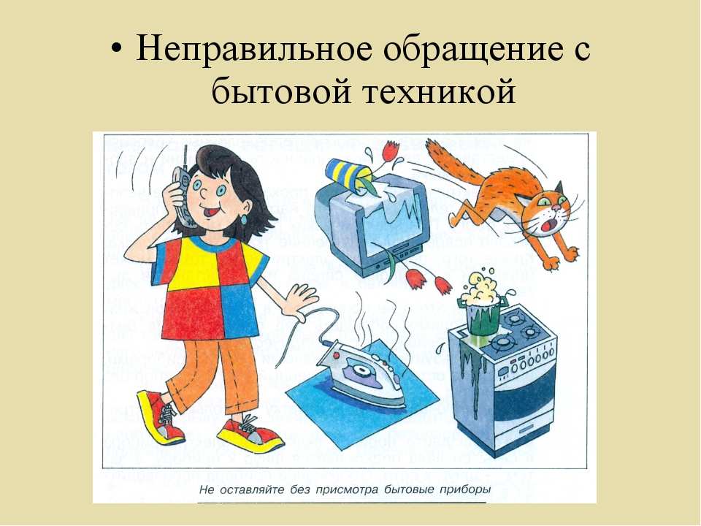
Что надо делать, если человека ударило током? (не прикасаться к нему, вынуть вилку из розетки, деревянной палкой, стулом оттащить человека от неисправного прибора, звонить 03 или 112 – это скорая помощь)
Из- за неправильного обращения с электроприборами и, если электроприбор неисправен, может случиться беда и произойти пожар. Когда может случиться пожар?
- Если вы накрыли настольную лампу материалом или бумагой.
- Если вы на обогревателе сушите свои мокрые брюки,
- Если утюг долго стоит подошвой на гладильной доске – оставлен без присмотра.
-Если неисправная электропроводка: искрит, пахнет паленым, идет дым
Что надо делать, если начался пожар? (Звонить 01)

Физкультурная пауза - игра «Для чего это нужно»

- Я буду бросать мяч, и называть электроприборы, а ты мне говоришь, для чего нужен тот или иной электроприбор.
- Электроплита…для приготовления пищи,
- Утюг …для глажки белья
- Миксер … для взбивания крема
- Феном … сушат волосы.
- Лампой … освещают книгу.
- Пылесосом – пылесосят ковры.
- Вентилятором – охлаждают воздух.
- В холодильнике – хранят продукты.
- В микроволновке – готовят, разогревают еду.
- В чайнике – кипятят воду.
- По телефону – звонят.
- На магнитофоне – слушают музыку.
- Как все эти приборы называются одним словом? –Электроприборы.

-Видишь, как много электроприборов нас окружает. Они наши лучшие помощники. Все они делают нашу жизнь удобной и разнообразной. Без них человеку было бы трудно.

Спасибо за внимание!

